Тест: IT School Namangan
Ruhshona
Тестирование было начато 5 июля 2021 в 15:18:00
Продолжительность тестирования 8 мин 19 с при ограничении 25 мин
Задано 25 вопросов из 25 запланированных.
Правильных ответов дано 21 (84 %)
Оценка — 21

Вопрос № 1
Quyidagi berilgan MS Word dasturida matnlar bilan ishlashda ko'p qo'llaniladigan klavishlar ketma-ketligining vazifalarini toping?

Ctrl+U, Ctrl+O, Ctrl+H, Ctrl+F, Ctrl+X, Ctrl+I, Ctrl+C
Выбран правильный ответ:
Matnni tagiga chizish, yangi hujjat ochish, o'rniga almashtirish, navigatsiya, qirqib olish, qiyalashtirish, nusxa olish

Вопрос № 2
Operatsion tizimlarni belgilang?
Выбран правильный ответ:
iOS, Windows, Linux, Andoid

Вопрос № 3
Standart(rasmiy hujjatlarda) holatda hujjatlarda:
- qaysi shrift ishlatiladi;
- shrift o'lchami necha bo'ladi;
- list maydonida o'ngdan, chapdan, tepadan, pastdan necha sm joy ochiq qoladi.
Выбран неправильный ответ:
- Calibri
- 14
- 3 sm, 1,5 sm, 2 sm, 2sm

Вопрос № 4
Rasmda keltirilgan MS Excel dasturi yacheykasining identifikatorini(manzilini) ko'rsating:

Выбран правильный ответ:
B3

Вопрос № 5
MS Word dasturida matnni shriftini kattalashtirish/kichiklashtirish uchun qanday klavishlar kombinatsiyasidan foydalaniladi?
Выбран правильный ответ:
Shift+F3

Вопрос № 6
MS Excelda A1 = 5, B1 = 6, C1 = 7 ga teng hamda D1 katakka =СУММ(A1;C1) formula yozilgan bo'lsa, D1 katakda necha son chiqishini toping.
Выбран неправильный ответ:
18

Вопрос № 7
Quyidagilar orasida qaysi biri eng katta o'lchov birligi hisoblanadi?
Выбран правильный ответ:
Petabayt

Вопрос № 8
Video fayllar uchun foydalaniladigan kengaytmalar to'g'ri berilgan qatorni toping.
Выбран правильный ответ:
.vob, .avi, mp4

Вопрос № 9
MS Excelda A1 katagida "Al" so'zi yozilgan, B1 katagida esa "Xorazmiy" so'zi yozilgan bo'lsa C1 katagida "Al Xorazmiy" birikmasini chiqarish uchun to'g'ri formula yozilgan qatorni toping.
Выбран правильный ответ:
=A1&" "&B1

Вопрос № 10
Quyidagilar orasidan kompyuterning qo'shimcha qurilmalarini toping.
Выбран правильный ответ:
Sichqoncha, printer, web kamera

Вопрос № 11
MS Word dasturida sichqoncha yordamida matnni ixtiyoriy qismlarini ixtiyoriy tartibda belgilash uchun qaysi tugmadan foydalaniladi?
Выбран правильный ответ:
Ctrl

Вопрос № 12
MS Word dasturida belgilangan sohani shriftini qalinlashtirish uchun qaysi tugmalar birgalikda bosiladi?
Выбран правильный ответ:
Ctrl + B

Вопрос № 13
MS Excelda A1 = 56, B1 = 5, C1 = 6 ga teng hamda D1 katakda =И(A1>45;B1<12;C1>13) formula yozilgan bo'lsa, D1 katakda qanday ma'lumot paydo bo'ladi?
Выбран неправильный ответ:
ИСТИНА

Вопрос № 14
Quyidagi rasmda kompyuterning qanday turi keltirilgan?

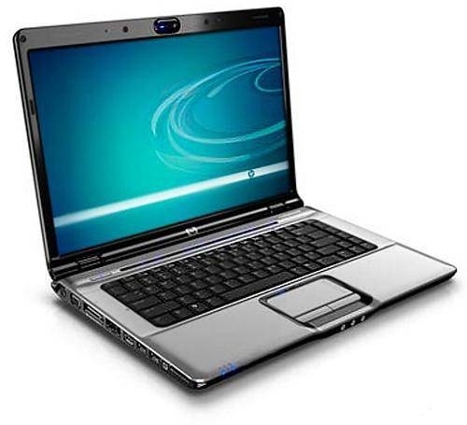
Выбран правильный ответ:
Noutbuk

Вопрос № 15
MS Powerpoint dasturida quyidagi amal nima vazifani bajaradi.
Выбран правильный ответ:
Yangi slayd qo'shadi

Вопрос № 16
MS Word dasturidagi bu amal nima vazifani bajarishda ishlatiladi?
Выбран правильный ответ:
List foniga turli xil ma'lumotni qiyshaytirib yoki tekis holatda yozish uchun ishlatiladi

Вопрос № 17
Quyidagilar orasidan kompyuterning asosiy qurilmalarini toping.
Выбран правильный ответ:
Monitor, tizimli blok, klaviatura

Вопрос № 18
Identifikatsiya nima?
Выбран неправильный ответ:
ikkinchi tomonni aslida kim ekanligini bilishdir

Вопрос № 19
Direktoriya nima?
Выбран правильный ответ:
Kompyuterning xotirasida joylashgan biror
faylga olib boruvchi yo’l

Вопрос № 20
2 Kilobayt nechchi bit ga teng?
Выбран правильный ответ:
16384

Вопрос № 21
Bulutli texnologiyalarni belgilang?
Выбран правильный ответ:
GoogleCloud, Dropbox, OneDrive, iCloud

Вопрос № 22
Microsoft PowerPoint – bu:
Выбран правильный ответ:
Taqdimot muharriri

Вопрос № 23
MS Excelda List1 ning A1 katagiga List2 ning B2 katagidagi ma'lumotni to'g'ri olib kelingan qatorni toping.
Выбран правильный ответ:
=Лист2!B2

Вопрос № 24
MS Powerpoint dasturida quyidagi amal nima vazifani bajaradi?
Выбран правильный ответ:
Taqdimotni hozirda ochiq turgan slayddan boshlab ko'rsatish vazifasini bajaradi

Вопрос № 25
Kompyuterning asosiy tarkibi qismlari qaysilar?
Выбран правильный ответ:
Hardware va Software

